Mbutton

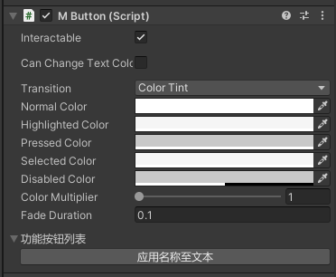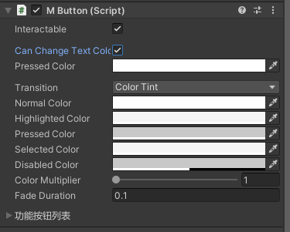

拓展CanChangeTextColor字段 ，实现点击按钮文本自动切换颜色（初始颜色以及PressedColor设置颜色）

拓展功能 修改按钮文本为按钮物体名称，需要文本物体名称为默认的Text (TMP)或Text (Legacy)

Mrawimage

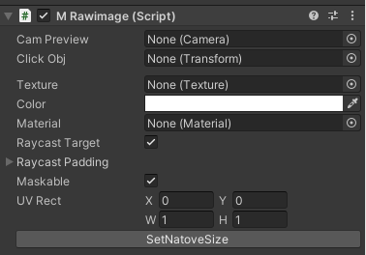

拓展 点击RawImage获取到点击的物体，并实现该物体上CompMouse的onDown事件

camPreview需要设置为渲染Texture的透视相机

clickObj为获取到点击到rawiamge中的物体的Transform

MTMP_Dropdown（特殊效果不通用）

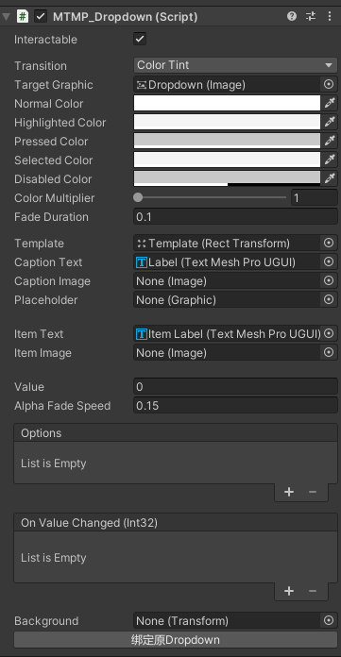（gif示例）

基本拓展方法：绑定原Dropdown字段

修改dropdown效果：添加整体出现的背景Background

Mtoggle

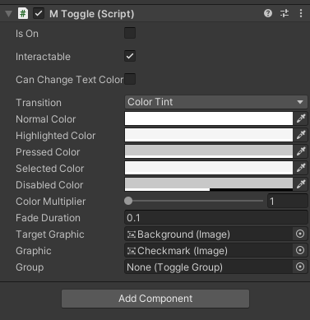 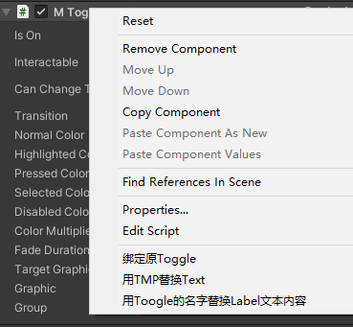

拓展方法

1. 自动绑定原Toggle字段（不包括toggleGroup）
2. 用TMP替换Text
3. 将Toggle物体名称应用到默认Label物体文本

拓展功能：

1. 修改选中与未选中时 文本颜色 使用CanChangeTextColor字段
2. 该Toggle物体失活时，不会打开同一group下的其他Toggle